湖北程力专用汽车有限公司系列洒水车使用说明书

前 言

我公司生产的洒水车采用国内外优质二类底盘改装而成，它适用于各种路

面洒水、喷雾、降温、除尘、冲洗尘埃赃物，亦可用于路面的洒水、喷雾、降

温、除尘、冲洗尘埃赃物，亦可用于路面养护、园林绿化及应急消防、运输饮

水等。该洒水车主要由汽车底盘、罐体、水泵、球阀和输水管道、洒水装置等

部件组成。水泵、取力箱、球阀均为国家定型产品，性能良好，工作可靠，洒

水时压力高、流量大、油耗低，洒水时打开音乐喇叭开关，美好的音乐伴随您

愉快地工作。

- 1 - / 9

湖北程力专用汽车有限公司系列洒水车使用说明书

目 录

一、工作原理及结构简介

二、操作规程

三、故障及排除方法

四、洒水车的保养

五、售后服务

六、随车附件明细

- 2 - / 9
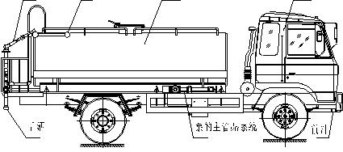
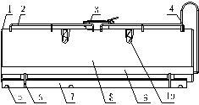
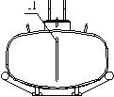
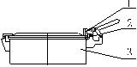
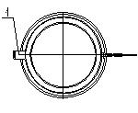

湖北程力专用汽车有限公司系列洒水车使用说明书

一、工作原理及结构简介
1、洒水车结构简图

图 2-1 洒水车结构简图
2、汽车底盘
此洒水车采用东风公司及一汽汽车集团定型二类底盘改装而成。每个产品所采用的二类
底盘，其结构详见所附《汽车底盘使用说明书》。

3、罐体
洒水车罐体结构，罐体为椭圆形或方形，用钢板制成，整车罐体水仓为 2-3 室，中间隔
板下端有通孔，仓内隔板具有防波作用。以减低汽车行驶时罐内液体的冲击。外表涂防锈漆
及装饰漆。

图 2-2 水罐体
（1）封头（2）上护栏（3）罐口（4）爬梯（5）吊耳（6）支撑（7）副梁（8）筒体(9)炮筒
(10)防波隔板(11)量管
为了防止锈蚀，罐体外表途防锈及装饰漆，油罐侧面中间装有容器指示计，在往油罐加油
或向外输油时，可直接指示出罐内容积。

4、罐口组件

（1）手柄
（2）小盖
（3）大盖
（4）转动销

图 2-3 罐口
- 3 - / 9
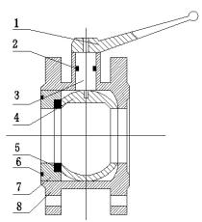

湖北程力专用汽车有限公司系列洒水车使用说明书

罐口组件：大盖由螺栓紧固在罐口颈板上，由一个支销和一个护板小盖连接在一起，顺
时针转小盖之上手柄可使小盖压紧。反转，脱开耳板后，小盖则可打开，大盖上开有一个Φ
30 的孔，以便在加水过程中，使罐内的压力与大气压力基本。

5、取力器
与各车型相匹配的专用取力器，气动操作或手动操作，操作开关向后拉，取力器进入啮合
位置，通过传动轴带动水泵工作，开关向前回位，水泵即停止工作。

6、水泵
自吸式叶轮泵系洒水车专用泵。该水泵的结构原理图、使用维护保养，详见《洒水车泵
使用说明书》。

7、球阀
本车采用的阀门为球型阀门，结构。
球阀由阀体调整座、密封环、球、阀杆手柄等部分组成，搬转手柄 90°即可实现球阀的开关，
球阀配合松紧可旋转调整以达到要求。该洒水车装有Φ50 不锈钢球阀 7 只，供调节洒水之用。
Φ50 铝合金球阀一只，图中 4 以控制抽水或洒水，其抽水时打开，洒水时关闭。Φ65mm 消防
球阀一只，可连接消防带供应紧急灭火之用。

（1）手柄
（2）O 型密封圈
（3）阀杆
（4）球阀
（5）O 型密封圈
（6）密封
（7）调整座
（8）阀体

图 2-5 球阀
8、喷水器
本车前装有鸭嘴形喷嘴或圆头冲嘴，后面装有圆柱形洒水砣，侧喷花洒莲花头。车后部装
有高射喷枪。（选装）
喷水器一般用于冲洗街道，起除尘和降温作用，其喷水器可以用调节喷嘴螺纹的方法改变
喷水器的喷洒方向和角度，高射喷枪可以用于城乡及应急消防车的作用。莲蓬喷嘴可以浇落
路中间喷水器冲起的灰尘，起到清洁空气的作用。

9、管道布置简图：

- 4 - / 9
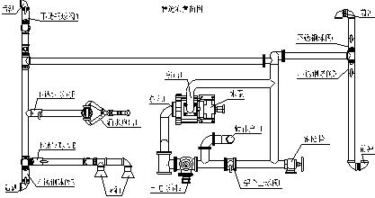


湖北程力专用汽车有限公司系列洒水车使用说明书

图 2-6 管道布置简图

10、配件清单 表2-1：
序号 名称 规格 数量 注备
1 取力器 1 根据底盘的变速箱选配
2 水泵 80YHCB－60/ 60YHCB－30 1
3 铝合金球阀 Φ50 1
4 三通球阀 Φ65 1
5 三通滤网 Φ65 1
6 不锈钢球阀 Φ25/Φ50 7
7 法兰出口 Φ65 2
8 洒水炮 1
9 消防栓 1
以上配置为常规配置，客户对产品有特殊要求的可更改配置。

二、操作规程
1、使用前的准备工作
（1）检查变速箱内润滑油油面，以到油面螺塞孔的下缘为准，不足时添加齿轮油。
（2）检查变速箱操纵杆，使之处于空档位置，检查取力箱操纵手柄位置，使之为水平向右位
置，使之为水平向右位置，检查油门控制器，使其为最小。

2、水泵及取力器的操作
（1）启动 联接好有关管道，启动发动机，当原车压力表读数达到 0.3Mpa 时，踏离合
踏板，打开取力箱操纵开关，慢慢松离合（过快会损坏取力器和变速箱），使之挂挡。
通过油门控制器，可控制水泵的工作转速。
（2）停止 将油门控制器推进，调整为最小，踏离合器踏板，将取力器操纵开关扳回至
原位置，使取力箱脱档。

3、使用后的检查
（1）检查取力器操纵开关是否回位，检查油门控制器是否为最小位置。
（2）检查阀门手柄位置，均为关闭状态。

- 5 - / 9
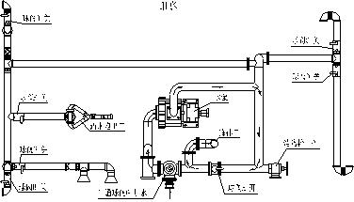
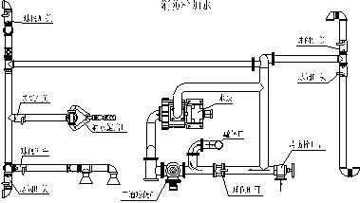

湖北程力专用汽车有限公司系列洒水车使用说明书

4、各作业操纵使用说明
（1） 向罐内加水
将车开到预订位置，使水罐口对准自来水管口打开罐口盖、自来水即可加水。
当在野外自采水的情况下，水能通过水泵给罐内供水，其操作程序是：在三通球阀 G 处
接一胶管，调节三通球阀 G 到如图位置（注意：三通球阀凹坑所对方向关闭），关闭不锈钢球
阀 A、B、C、D、E、F 和消防栓 I，打开铝合金球阀 H，踏下离合，打开取力器开关，慢慢松
开离合（千万不可过快，否则将会损坏取力器或变速箱），使水泵开始工作，即可向罐内加水，
停止工作后开关回位。
工作水路示意：水经过三通球阀 G、过滤网、泵、铝合金球阀 H、水罐。（其中 A、B、C、
D、E、F、H 关闭）。

图 3-1-1 水泵加水

图 3-1-2 消防栓加水
工作水路示意：水经过消防栓开关 I、铝合金球阀 H、水罐。（其中 A、B、C、D、E、F、
G、H 关闭）。

（2）洒水、浇灌花木
在洒水和浇灌花木时，其操作程序是：调节三通球阀 G 到如图位置（注意：三通球阀
凹坑所对方向关闭），关闭铝合金球阀 H 和消防栓 I，打开不锈钢球阀 A、B、C、D、E，打
开铝合金球阀 H，踏下离合，打开取力器开关，慢慢松开离合（千万不可过快，否则将会
- 6 - / 9
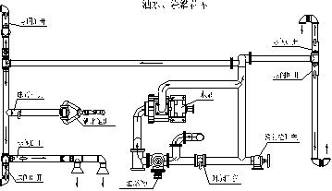
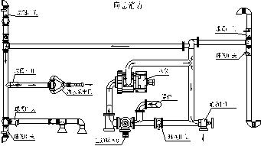

湖北程力专用汽车有限公司系列洒水车使用说明书

损坏取力器或变速箱），使水泵开始工作，即可向实现洒水和浇灌花木的功能，停止工作
后开关回位。
工作水路示意：水经过罐体出口、三通球阀 G、过滤网、泵、前冲后洒和花撒。（其中 H、
I 关闭）。

图 3-2 洒水、浇灌花木
（3）应急消防
在应急消防时，其操作程序是：调节三通球阀 G 到如图位置（注意：三通球阀凹坑所
对方向关闭），关闭不锈钢球阀 A、B、C、D、E 和铝合金球阀 H，打开消防栓 I 和不锈钢
球阀 F，踏下离合，打开取力器开关，慢慢松开离合（千万不可过快，否则将会损坏取力
器或变速箱），使水泵开始工作，即可通过洒水炮和消防栓出口应急消防，停止工作后开
关回位。
工作水路示意：水经过水罐出口、三通球阀 G、过滤网、泵、消防栓和洒水炮。（其中 A、
B、C、D、E、H 关闭）。

图 3-3 应急消防
（4）活动泵站
做活动泵站时，其操作程序是：在三通球阀 G 处接一胶管，调节三通球阀 G 到如图位
置（注意：三通球阀凹坑所对方向关闭），关闭不锈钢球阀 A、B、C、D、E、F 和铝合金球阀
H，打开消防栓 I，接出口管。踏下离合，打开取力器开关，慢慢松开离合（千万不可过快，
否则将会损坏取力器或变速箱），使水泵开始工作，即可实现活动泵站的功能，停止工作后开
关回位。
工作水路示意：水经过三通球阀 G、过滤网、泵、消防栓 I。（其中 A、B、C、D、E、F、
H 关闭）。

- 7 - / 9
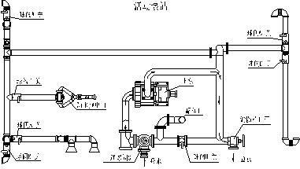

故障原因
1、进水管不密封 逐段检查，排除漏气地方的故障
2、发动机转速太低，达不到所需的真空度 调整油门使转速在1700转/分左右
3、吸水高度大于允许高度 吸水高度应小于5米
4、进水管路严格堵塞 通管路
5、泵油密封件损坏，泵轴渗漏影响其真空度 更换密封件

水罐太脏，滤网堵塞，冬季罐内结冰。
排除故障方法

湖北程力专用汽车有限公司系列洒水车使用说明书

图 3-4 活动泵站
三、故障及排除方法
表 3-1
故障
内容
水
泵
不
能
吸
水
水罐放 冲洗水罐，清洗滤网清除杂物，用热水或热气
不出水 是使冰融化
四、洒水车的保养
1、根据涂料的使用要求，新产品使用前，应将灌内注满水浸泡五天后放净，再用水冲洗涂层
表面，然后再用水冲洗涂层表面，然后再注满水静观两天后，将水放掉即可盛装饮用水了。
2、经常检查水路系统的联接件，开关及吸水胶管等部件部位的密封情况，如发现渗漏应即恢
复或更换密封件。
3、经常检查水罐、泵架、支架的固定情况，所有螺母应旋紧，保证联接紧固可靠。
4、经常检查取力器与水泵的联接情况，应联接可靠，运转正常，使用中若发现取力器和水泵
漏油，应更换密封件。
5、整车水路系统无防冻装置，因此严寒地区，气温摄氏度以下使用后，应立即将水泵、水罐
及水路系统中的积水全部放净，注意水泵放水螺塞放水后应关闭严密，确保密封，否则将影
响水泵吸水。
6、罐体上的油漆不得粘上汽油和煤油，因为这样会使油漆加速损坏。按期检查罐体上的油漆
质量，当油漆损坏时，就及时补漆，以防罐体产生锈蚀。
7、汽车底盘和发动机部分的使用与保养详见载货汽车使用说明书。
8、球阀通过的介质不宜过脏，以免伤害密封环，降低环阀使用寿命，各球阀不宜长期处于半
开状态下工作，否则易使密封环变形。
9、进泵滤网应经常拆洗，以防渣滓堵塞滤网，影响流量。
10、由于罐体与汽车大梁之间垫有木胶垫，水罐载重后各 U 型螺栓由于木胶的变形会发生松
动，因此在车重载后，必须定期拧紧 U 形螺栓，尤其是新车使用时必须做到这点。

- 8 - / 9

湖北程力专用汽车有限公司系列洒水车使用说明书

五、售后服务
1、当您需要咨询或维修时，请与我厂售后服务部联系，并将购车凭证妥善保管，以确认
该车在保修期内。
2、底盘车的售后服务工作由底盘车厂家负责；本厂仅对车辆的专用改装部分实行“三包”，
在使用过程中，无论何时何地出现故障或问题，请来电、来函联系，我们将及时给予处理，
在接到信息 24 小时内给予明确答复。
3、新车应按规定进行走合保养，方可享受“三包”
（1）三包内容及期限：
a、车辆自购车之日起（以购车发票为准）一年和行驶里程 3000 公里以内（两个条件需
同时具备）可享受“三包”；
b、车辆自售出之日起十日内整车实行全包（以售后服务卡所填写的日期为准），即所有
零部件因制造质量造成零部件损坏或不能满足整机使用性能要求的，我厂实行“三包”；
c、“三包”期内确因质量原因造成故障，我公司实行包修；
d、“三包”期内总成件出现质量问题，经公司和配套单位及维修服务网点点连续两次以
上修理（指同一故障）仍达不到技术性能而无法使用，该总成或部件予以更换。
（2）以下各项不属于“三包”范围：
a、不按本车规定，未进行强制性走合期保养的车辆；
b、非正常使用和自行改变车辆结构所造成故障的车辆；
c、交通肇事车辆（含无证驾驶、违章肇事车辆）；
d、未经公司同意，自行拆装或调整不当造成故障的车辆；
e、未经公司同意擅自将总成或部件拆卸成零件，且无法辩认产地和无法确认责任及原
因分析的车辆；
f、未经公司同意或鉴定自行处理的事故车辆；
g、因调整不当或未进行检查调整而使用造成故障的车辆；
h、低值易耗、易损件（如电器、玻璃、橡胶、塑料制品件等）；各类标件、轴承。
4、不属于“三包”范围的车辆，我公司本着对用户负责，提供方便给予维修服务，但
应适当收取费用。
5、您对本厂该产品或其他产品的合理化建议，请向我今后服务部提出，以便本厂及时
采纳，本厂全体员工向您表示最诚挚的谢意！

六、随车附件明细
1、载货汽车说明书一册。
2、汽车底盘合格证一份。
3、洒水车说明书一本。
4、载货汽车保修
5、油罐检测报告书一份。
6、载重汽车随车工具。

- 9 - / 9

